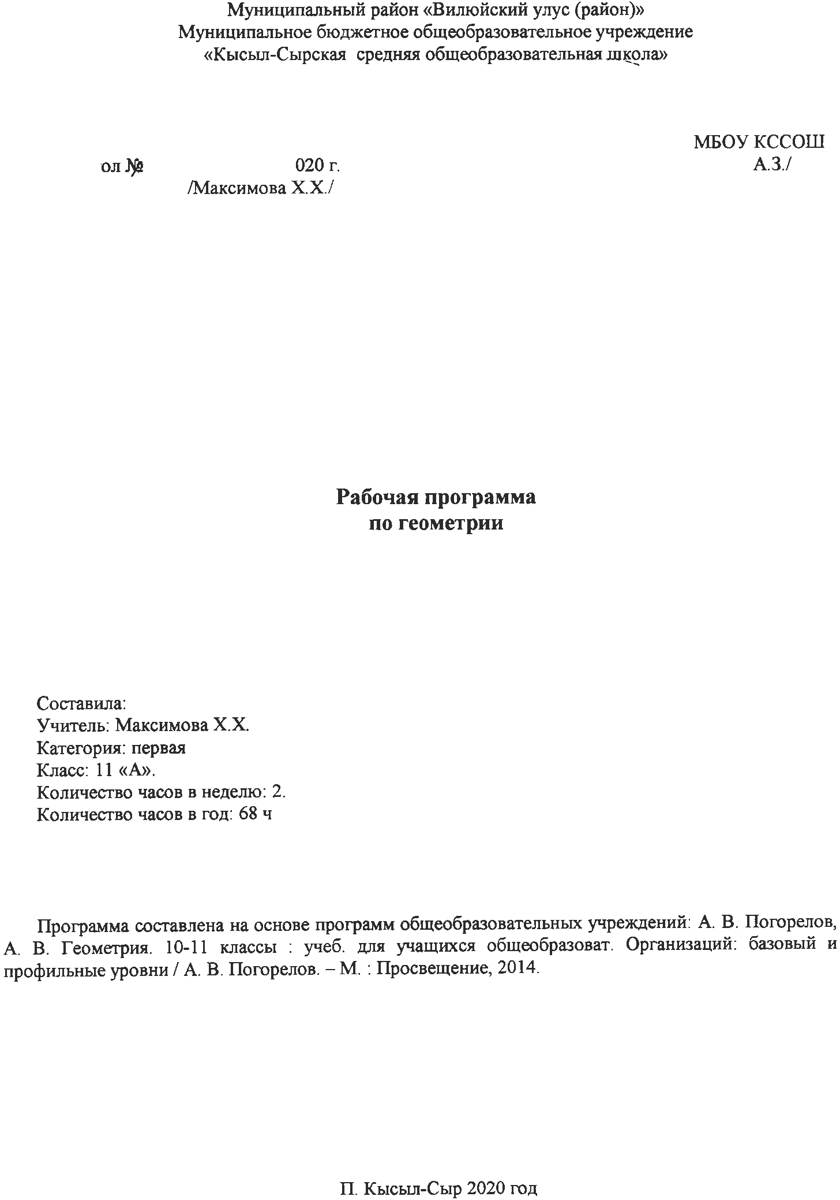
ПОЯСНИТЕЛЬНАЯ ЗАПИСКА
Данная рабочая программа по геометрии ориентирована на учащихся 11 класса реализуется на основе следующих документов:
1. Федеральный закон от 29 декабря 2012 г. N 273-ФЗ "Об образовании в Российской Федерации».
2. СанПиН 2.4.2.2821-10 "Санитарно-эпидемиологические требования к условиям и организации обучения в общеобразовательных учреждениях", утвержденный постановлением Главного государственного санитарного врача РФ от 29 декабря 2010 г. N 189.
3. Приказ Министерства образования и науки РФ от 30 августа 2013 г. N 1015 "Об утверждении Порядка организации и осуществления образовательной деятельности по основным общеобразовательным программам - образовательным программам среднего общего образования" с изменениями и дополнениями от: 13 декабря 2013 г., 28 мая 2014 г., 17 июля 2015 г., 1 марта, 10 июня 2019 г.
4. Приказ Министерства образования и науки РФ от 17 мая 2012 г. N 413 "Об утверждении федерального государственного образовательного стандарта среднего общего образования" в редакции от 29.06.2017 N 613.
5. Примерная основная образовательная программа среднего общего образования, одобренная Федеральным учебно-методическим объединением по общему образованию (Протокол заседания от 28.06.2016 №2/16-з).
6. Постановление Главного государственного санитарного врача РФ от 30.06.2020 г. «Об утверждении санитарно-эпидемиологических правил СП 3.1/2.4 3598-20».
7. ФЗ от 30.06.2007 г. № 120-ФЗ «О внесении изменений в отдельные законодательные акты Российской Федерации по вопросу о гражданах с ограниченными возможностями здоровья» (ред. от 02.07.2013);
8. Постановление Главного государственного санитарного врача РФ от 10.07.2015 №26 «Об утверждении СанПиН 2.4.2.3286-15 «Санитарно-эпидемиологические требования к условиям и организации обучения и воспитания в организациях, осуществляющих образовательную деятельность по адаптированным основным общеобразовательным программам для обучающихся с ограниченными возможностями здоровья»;
9. Приказ Минпросвещения России от 28.12.2018 N 345 "О федеральном перечне учебников, рекомендуемых к использованию при реализации имеющих государственную аккредитацию с изменениями от 8 мая 2019 г. № 233, от 22 ноября 2019 г. № 632, от 18 декабря 2019 г. № 695, от 18 мая 2020 г. №249.
10. Приказ Министерства образования и науки РС(Я) № 01-03/309 от 11.05.2020г. «Об организации образовательного процесса в условиях режима повышенной готовности на территории РС(Я) и мерах по противодействию распространения новой коронавирусной инфекции (COVID-19);
11. Закон Республики Саха Саха (Якутия) «Об образовании в Республике Саха (Якутия)», принят Государственным собранием (Ил Тумэн) РС(Я) 15.12.2014 1401-3 № 359-V;
12. Устав МБОУ «Кысыл-Сырской СОШ».
13. Учебный план МБОУ «Кысыл-Сырская СОШ» на 2020-21 у.г.
14. Приказ № 101 от 28.08.2020г. МБОУ КССОШ «Об утверждении УМК на 2020-2021 учебный год»
Описание места учебного предмета в учебном плане
В соответствии с образовательной программой школы на изучение геометрии в 11 классах отводят 2 часов в неделю, 68 часов (34 учебных недель).

СОДЕРЖАНИЕ ТЕМ УЧЕБНОГО КУРСА
1. Многогранники (15 ч).
Двугранный и многогранный углы. Линейный угол двугранного угла. Многогранники. Сечения многогранников. Призма. Прямая и правильная призмы. Параллелепипед. Пирамида. Усеченная пирамида. Правильная пирамида. Правильные многогранники.
Основная цель — дать учащимся систематические сведения об основных видах многогранников.
На материале, связанном с изучением пространственных геометрических фигур, повторяются и систематизируются знания учащихся о взаимном расположении точек, прямых и плоскостей в пространстве, об измерении расстояний и углов в пространстве.
Пространственные представления учащихся развиваются в процессе решения большого числа задач, требующих распознавания различных видов многогранников и форм их сечений, а также построения соответствующих чертежей.
Практическая направленность курса реализуется значительным количеством вычислительных задач.
2. Тела вращения (13 ч).
Тела вращения: цилиндр, конус, шар. Сечения тел вращения. Касательная плоскость к шару. Вписанные и описанные многогранники. Понятие тела и его поверхности в геометрии.
Основная цель — познакомить учащихся с простейшими телами вращения и их свойствами.
Подавляющее большинство задач к этой теме представляет собой задачи на вычисление длин, углов и площадей плоских фигур, что определяет практическую направленность курса. В ходе их решения повторяются и систематизируются сведения, известные учащимся из курсов планиметрии и стереометрии 10 класса, — решение треугольников, вычисление длин окружностей, расстояний и т. д., что позволяет органично построить повторение. При решении вычислительных задач следует поддерживать достаточно высокий уровень обоснованности выводов.
3. Объёмы многогранников. Объёмы тел вращения (19 ч).
Понятие об объеме. Объемы многогранников: прямоугольного и наклонного параллелепипедов, призмы, пирамиды. Равновеликие тела. Объемы подобных тел.
Основная цель — продолжить систематическое изучение многогранников и тел вращения в ходе решения задач на вычисление их объемов.
Понятие объема и его свойства могут быть изучены на ознакомительном уровне с опорой на наглядные представления и жизненный опыт учащихся. При выводе формул объемов прямоугольного параллелепипеда, пирамиды, цилиндра и конуса широко привлекаются приближенные вычисления и интуитивные представления учащихся о предельном переходе. От учащихся можно не требовать воспроизведения вывода этих формул. Вывод формулы объема шара проводится с использованием интеграла. Его можно выполнить в качестве решения задач на уроках алгебры и начал анализа. Материал, связанный с выводами формулы объема наклонного параллелепипеда и общей формулы объемов тел вращения, имеет служебный характер: с его помощью затем выводятся формулы объема призмы и объема шара соответственно.
Объем цилиндра, конуса, шара. Объем шарового сегмента и сектора.
Большинство задач в теме составляют задачи вычислительного характера на непосредственное применение изученных формул, в том числе несложные практические задачи.
4. Площади поверхности тел (6 ч).
Понятие площади поверхности. Площади боковых поверхностей цилиндра и конуса, площадь сферы.
Основная цель — завершить систематическое изучение тел вращения в процессе решения задач на вычисление площадей их поверхностей.
Понятие площади поверхности вводится с опорой на наглядные представления учащихся, а затем получает строгое определение.
Практическая направленность курса определяется большим количеством задач прикладного характера, что играет существенную роль в организации профориентационной работы с учащимися.
В ходе решения геометрических и несложных практических задач от учащихся требуется умение непосредственно применять изученные формулы. При решении вычислительных задач следует поддерживать достаточно высокий уровень обоснованности выводов.
5. Повторение курса геометрии.

ТРЕБОВАНИЯ К УРОВНЮ ПОДГОТОВКИ ОБУЧАЮЩИХСЯ
В результате изучения геометрии в 11 классе ученик должен
знать/понимать
- значение математической науки для решения задач, возникающих в теории и практике; широту и в то же время ограниченность применения математических методов к анализу и исследованию процессов и явлений в природе и обществе;
- значение практики и вопросов, возникающих в самой математике для формирования и развития математической науки; возникновения и развития геометрии;
- универсальный характер законов логики математических рассуждений, их применимость во всех областях человеческой деятельности;

уметь
- распознавать на чертежах и моделях пространственные формы; соотносить трехмерные объекты с их описаниями, изображениями;
- описывать взаимное расположение прямых и плоскостей в пространстве, аргументировать свои суждения об этом расположении;
- анализировать в простейших случаях взаимное расположение объектов в пространстве;
- выполнять чертежи по условиям задач;
- использовать при решении стереометрических задач планиметрические факты и методы;
- проводить доказательные рассуждения в ходе решения задач;
использовать приобретенные знания и умения в практической деятельности и повседневной жизни для:
- исследования (моделирования) несложных практических ситуаций на основе изученных формул и свойств фигур.

Средства контроля
Контрольная работа № 1 «Многогранники»
Контрольная работа № 2 «Тела вращения»
Контрольная работа № 3 «Объемы многогранников. Объёмы тел вращения»
Контрольная работа № 4 «Площади поверхности тел»
Итоговая контрольная работа № 5

Календарно-тематическое планирование.

Геометрия 11 класс.
№ урока | Дата |  | Тема урока  (количество часов)
 | По плану | По факту
 | 1. Многогранники (15ч)
1 | 01.09 |  | Двугранный угол. Трехгранный и многогранный углы
2 | 03.09 |  | Многогранник. Призма
3 | 08.09 |  | Изображение призмы и построение ее сечений
4 | 10.09 |  | Прямая призма
5 | 15.09 |  | Решение задач
6 | 17.09 |  | Параллелепипед. Центральная симметрия параллелепипеда
7 | 22.09 |  | Прямоугольный параллелепипед. Симметрия прямоугольного параллелепипеда
8 | 24.09 |  | Решение задач
9 | 29.09 |  | Проверочная работа по теме «Прямая призма. Прямоугольный параллелепипед»
10 | 01.10 |  | Пирамида. Построение пирамиды и ее плоских сечений
11 | 06.10 |  | Решение задач
12 | 08.10 |  | Усеченная пирамида
13 | 13.10 |  | Правильная пирамида
14 | 15.10 |  | Правильные многогранники. Решение задач
15 | 20.10 |  | Контрольная работа №1 «Многогранники»
 | 2. Тела вращения (13ч)
16 | 22.10 |  | Цилиндр. Сечение цилиндра плоскостями
17 | 27.10 |  | Решение задач на вычисление элементов цилиндра
18 | 29.10 |  | Вписанная и описанная призмы
19 | 10.11 |  | Решение задач
20 | 12.11 |  | Конус. Сечение конуса плоскостями
21 | 17.11 |  | Решение задач
22 | 19.11 |  | Вписанная и описанная пирамида
23 | 24.11 |  | Шар. Сечение шара плоскостью. Симметрия шара
24 | 26.11 |  | Решение задач
25 | 01.12 |  | Касательная плоскость к шару. Пересечение двух сфер
26 | 03.12 |  | Вписанные и описанные многогранники. Решение задач
27 | 08.12 |  | Понятие тела и его поверхности в геометрии. Решение задач
28 | 10.12 |  | Контрольная работа№2 «Тела вращения»
3. Объёмы многогранников. Объёмы тел вращения (19 часов).
29 | 15.12 |  | Понятие объёма. Объём прямоугольного параллелепипеда.
30 | 17.12 |  | Объём наклонного параллелепипеда
31 | 22.12 |  | Объём призмы
32 | 24.12 |  | Решение задач.
33 | 12.01 |  | Равновеликие тела. Объём пирамиды
34 | 14.01 |  | Объём усечённой пирамиды. Отношение подобных тел
35 | 19.01 |  | Решение задач.
36 | 21.01 |  | Решение задач с применением формул объёма пирамиды и усечённой пирамиды.
37 | 26.01 |  | Решение задач. Закрепление знаний о свойствах многогранников.
38 | 28.01 |  | Проверочная работа «Объёмы многогранников»
39 | 02.02 |  | Объём цилиндра и конуса
40 | 04.02 |  | Решение задач на применении формул объёмов цилиндра и конуса.
41 | 09.02 |  | Объём усеченного конуса
42 | 11.02 |  | Решение задач на нахождение объёмов тел вращения.
43 | 16.02 |  | Объём шара. Объём шарового сегмента и сектора
44 | 18.02 |  | Решение задач
45 | 23.02 |  | Решение задач
46 | 25.02 |  | Решение задач на комбинацию тел
47 | 02.03 |  | Контрольная работа №3 «Объемы многогранников. Объёмы тел вращения».
4. Площади поверхности тел. (6 часов)
48 | 04.03 |  | Площадь боковой поверхности цилиндра и конуса. Площадь сферы
49 | 09.03 |  | Решение задач на применение формул площадей поверхности цилиндра, конуса и сферы.
50 | 11.03 |  | Решение задач
51 | 16.03 |  | Изображение шара, вписанного в пирамиду.
52 | 18.03 |  | Контрольная работа № 4 «Площади поверхности тел»
53 | 30.03 |  | Решение задач
5. Повторение курса геометрии. Решение задач ЕГЭ (14ч)
54 | 01.04 |  | Аксиомы стереометрии. Следствия из аксиом стереометрии.
55 | 06.04 |  | Параллельность прямых. Параллельность прямой и плоскости.
56 | 08.04 |  | Параллельность плоскостей.
57 | 13.04 |  | Перпендикулярность прямых. Пер-сть прямой и плоскости.
58 | 15.04 |  | Теорема о трёх перпендикулярах.
59 | 20.04 |  | Перпендикулярность плоскостей.
60 | 22.04 |  | Декартовы координаты в пространстве.
61 | 27.04 |  | Векторы в пространстве.
62 | 29.04 |  | Многогранники.
63 | 04.05 |  | Тела вращения. Объёмы многогранников.
64 | 06.05 |  | Объёмы и поверхности тел вращения. Подготовка к контрольной работе.
65 | 11.05 |  | Итоговая контрольная работа № 5
66 | 13.05 |  | Анализ контрольной работы. Решение задач ЕГЭ
67 | 18.05 |  | Повторение. (Резерв) Решение задач ЕГЭ
68 | 20.05 |  | Повторение. (Резерв) Решение задач ЕГЭ

